 | المملكة العربية السعودية  وزارة التعليم  الإدارة العامة للتعليم بمنطقة ...........  المدرسة الإبتدائية............. |  | المجموع الكلي
 |  |  | 40
الاختبار النهائي لمادة العلوم للصف الثالث الإبتدائي

( الدور الأول ) الفصل الدراسي الأول للعام الدراسي 1447 هـ

المادة | العلوم |  | الصف |  | الثالث
اليوم |  | التاريخ |  | زمن الاجابة
اسم الطالب/ة
رقم الجلوس | ( )

رقم السؤال | الدرجة المستحقة |  | اسم  المصحح / ة | اسم  المراجع / ة | اسم  المدقق / ة
رقم السؤال | الدرجة رقماً | الدرجة كتابة | اسم  المصحح / ة | اسم  المراجع / ة | اسم  المدقق / ة
السؤال الأول
السؤال الثاني
السؤال الثالث
المجموع

السؤال الأول : اختاري الاجابة الصحيحة فيما يلي :-

15
1 | المخلوقات التي تقوم بصنع غذائها بنفسها تسمى
 | المنتجات | المستهلكات |  | المحللات | المستقبلات
2 | أي مما يلي يسبب عملية التعرية
 | الرياح | الصخور | التربة |  | الأشياء الميتة
3 | في أي جزء من النبات يقوم بصنع الغذاء
 | الورقة | الجذور | الساق |  | الزهرة
4 | الحيوان الذي يصطاد غيره من الحيوانات ليتغذى عليه يطلق عليه
 | مفترس | منتج | فريسة |  | محلل
5 | أي مما يلي يعد مورداً متجددا ً
 | الماء | الفحم | الغاز الطبيعي |  | النفط
6 | في أي طبقات الأرض تحدث الزلازل
 | الستار | القشرة | بين القشرة واللب |  | بين الستار واللب
7 | أي مما يأتي يعد من المخلوقات الحية
 | الرمل | النبات | الصخرة |  | ضوء الشمس
8 | أي مما يلي ليس من عوامل التجوية
 | المياة | الضوء | الرياح |  | النباتات
9 | جزء من أجزاء النباتات الزهرية يحمل البذور
 | الساق | الثمرة | الجذر |  | الورقة
10 | تكسر الصخور فتهتز وينتج عن اهتزازها
 | انزلاق التربة | الزلزال | البركان |  | الفيضان
11 | عملية تفتيت الصخور الى أجزاء صغيرة يسمى
 | البركان | الزلزال | التعرية |  | التجوية
12 | أي أجزاء النبات يشكل قوام النبات وينقل الماء إلى أجزائه الأخرى
 | الجذور | الأزهار | الأوراق |  | الساق
13 | تحصل معظم المنتجات على الطاقة من
 | الصخور | المفترسات | المحللات |  | الشمس
14 | وحده بناء أجسام جميع المخلوقات الحية
 | الهواء | الغذاء | الماء |  | الخلية
15 | أي مما يلي يعد من الوقود الأحفوري
 | المياة الجوفية | الكهرباء | الرياح |  | النفط

السؤال الثاني :
1)- ضعي علامة ( √ ) أو علامة ( × ) أمام العبارات التالية : ( 10 درجات) 15

1 | المخلوق الذي يستطيع صنع غذائه بنفسه هو المستهلك .
2 | الجزء الذي ينمو ليكون نباتاً جديداً هو الجذر .
3 | يعد كل من الماء والهواء مورداً غير متجدد .
4 | النبات ينتج غذائة بعملية تسمى البناء الضوئي .
5 | البركان فتحة في القشرة الأرضية تندفع منها الصهارة .
6 | الغذاء يساعد المخلوقات الحية على النمو والبقاء بصحة جيدة .
7 | التلوث إضافة مواد ضارة إلى البيئة .
8 | يمر المخلوق الحي بمراحل تسمى دورة الحياة .
9 | التكيف هو السلوك الذي يساعد المخلوق على البقاء حياً في البيئة .
10 | المحللات هي مخلوقات حية تحلل بقايا النباتات والحيوانات وأجسامها بعد موتها .

2)- نصل العامود ( أ ) بما يناسبه من العامود ( ب ) : - ( 5 درجات )

1 | البركان | ( ) الطاقة الى نستفيدها من الشمس .
2 | الأحفورة | ( ) خليط من فتات الصخور والمعادن وأشياء آخرى .
3 | الزلزال | ( ) حركة مفاجئة لصخور القشرة الأرضية .
4 | التربة | ( ) بقايا مخلوقات حية عاشت في الماضي .
5 | الطاقة الشمسية | ( ) فتحة في القشرة الأرضية تندفع منها الصهارة.

السؤال الثالث : اكملي الفراغات التالية بما يناسبها : ( 6 درجات )
10
( الترسيب – التعرية - الصهارة – التجوية – التحول - الموطن )

1 - ................................ المكان الذي يعيش فيه المخلوق الحي .
2 -.............................. سلسلة التغيرات التي يمر بها المخلوق الحي أثناء نموه .
3-............................. عملية تفتيت الصخور إلى أجزاء صغيرة .
4 -............................. الصخور المنصهرة تحت القشرة الأرضية .
5 -............................... نقل فتات الصخور بالمياة الجارية والرياح .
6 -................................. عملية تجميع لفتات الصخور في أماكن مختلفة .

موارد متجددة | موارد غير متجددة
......................................................................  ...................................................................... | ......................................................................  ......................................................................

2) نصنف الموارد التالية ( الفحم _ الرياح _ الغاز _ الشمس ) حسب الجدول : ( 4 درجات )

انتهت الأسئلة
مع خالص الدعاء بالتوفيق والسداد ،،
معلم / ة المادة / ................

المملكة العربية السعودية  وزارة التعليم  الإدارة العامة للتعليم بمنطقة ...........  مدرسة / |  |  |  | المجموع الكلي
 |  |  |  | المجموع الكلي | 40
 |  |  |  | المجموع كتابة
اختبار مادة العلوم ( الدور الأول ) الفصل الدراسي الأول للعام الدراسي ١٤٤7هـ
المادة | العلوم |  | الصف | الثالث
اليوم |  |  | زمن الاجابة | ساعتان
اسم الطالب/ة
رقم الجلوس

15
السؤال الأول :-
أ ) نضع أشاره ( √ ) عند العبارات الصحيحة وعلامة ( × ) عند الخاطئة :-
1 | عملية البناء الضوئي تعتمد على الشمس | ( ................... )
2 | التربة مورد غير طبيعي | ( ................... )
3 | اجزاء النبات جذور ساق ورقة | ( ................... )
4 | الدبال بقايا نباتات وحيوانات متحللة | ( ................... )
5 | الخلايا الوحدة الاساسية للمخلوقات الحية | ( ................... )
6 | الصهارة صخور منصهرة تحت القشرة الارضية | ( ................... )
7 | تحتفظ بعض الأحافير بأجسام المخلوقات الحية | ( ................... )
8 | القطة من الحيوانات المنقرضة | ( ................... )

ب ) حدد على الرسم التالي ( المنتج , المستهلك , المحلل) :-

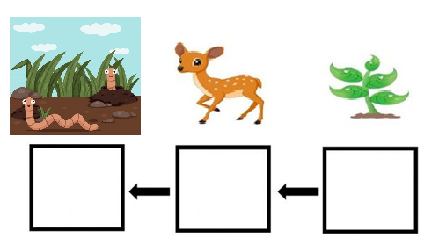

ج ) من خلال الصور التالية مالتغيرات التي تغير سطح الارض ( بركان ،جفاف ، زلزال، ترسيب ) :
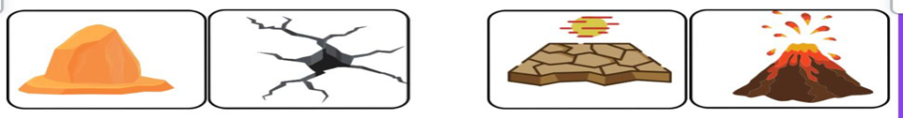

السؤال الثاني :-

15
أ ) نختار الاجابة الصحيحة فيما يلي :-
1 | حركة فجائية لصخور القشرة الأرضية . .......
1 | ( أ ) زلزال | ( ب ) ترسيب | ( ج ) بركان | ( د ) عاصفة
2 | المخلوقات الحية ............. لتتنتج افراد جديدة
2 | ( أ ) البيئة | ( ب ) التكاثر | ( ج ) الموطن | ( د ) الغذاء
3 | مورد طبيعي متجدد . .......
3 | ( أ ) الرياح | ( ب ) النفط | ( ج ) الغاز | ( د ) الفحم
4 | يسمى كل من الخشبي والطري الى انواع
4 | ( أ ) الساق | ( ب ) الجذور | ( ج ) أحافير | ( د ) تربة
5 | انواع التحول في المخلوقات الحية يتكون من ........
5 | ( أ ) 2 | ( ب )3 | ( ج ) 4 | ( د 1
6 | من أسباب حدوث التعرية .......
6 | ( أ ) التربة | ( ب ) الرياح | ( ج ) النبات | ( د ) الحيوان
7 | التجوية والتعرية من العمليات المؤثرة في سطح الأرض بـ . .......
7 | ( أ ) بسرعة | ( ب ) ببطء | ( ج ) مفاجئة | ( د ) بشدة
8 | مخلوقات تستطيع صناعة غذائها بنفسها . .......
8 | ( أ ) المحللات | ( ب ) المنتجات | ( ج ) المستهلك | ( د ) الشبكة الغذائية
9 | انتقال المخلوقات الحية من مكان الى مكان اخر من اجل البحث عن الغذاء والبيئة المناسبة . .......
9 | ( أ ) التكيف | ( ب ) الهجرة | ( ج ) التخفي | ( د ) الموطن
10 | تتسبب البراكين في . .......
10 | ( أ ) الحياة | ( ب ) قتل المخلوقات | ( ج ) نمو النبات | ( د ) تغير المناخ

ب ) نصنف الموارد التالية ( الفحم , الرياح , الغاز , الشمس ,النبات ) حسب الجدول :-

موارد الطاقة المتجددة | موارد الطاقة غير المتجددة
......................................................................  ......................................................................  ...................................................................... | ......................................................................  ......................................................................  ......................................................................

10
السؤال الثالث :-
أ ) نصل كل مصطلح علمي في العمود ( أ ) بما يناسبه من عبارة في العمود ( ب )

المصطلح العلمي |  |  | العبارات
1 | الأحفورة | ............... | * فتحة في القشرة الأرضية تندفع منها الصهارة
2 | الموطن | ............... | * مخلوط من المعادن وفتات الصخور
3 | التربة | ............... | * المكان الذي يعيش فيه المخلوق الحي
4 | البركان | ............... | * بقايا مخلوقات حية عاشت في الماضي

ج ) نكمل الفراغات التالية بالكلمات المناسبة ( دورة الحياة , التجوية , الترسيب , الفيضان , التلوث , التربة ) :-
1- ......................................................... هي يمر المخلوق الحي بمراحل تسمى .
2- ......................................................... تفتت الصخور إلى أجزاء أصغر .
3- ................................................... عملية تجميع الفتات الصخري في أماكن مختلفة .
4-................................................... يحدث بسبب الامطار الغزيرة المستمرة .
5- ....................................................عند اضافة مادة ضارة الى البيئة .
6-......................................................مخلوط من المعادن وفتات الصخور.

انتهت الاسئلة ... بالتوفيق

المملكة العربية السعودية
وزارة التعليم
إدارة التعليم ...............................
مكتب التعليم ............................
مدرسة ......................
المادة : علـوم
التاريخ :
الصف : الثالث الابتدائي
الزمن : ساعة ونصف
أسم الطالب :..............................................................................  اختبار مادة (العلوم) (الدور الأول) الفصل الدراسي الأول للعام الدراسي 1444 هـ |  |  |  |  | رقم الجلوس |  | ..........................................
الدرجة رقماً |  | الدرجة كتابتاً |  | أسم المصحح |  | التوقيع |  | أسم المراجع | التوقيع

10

السؤال الأول : اختر الإجابة الصحيحة من بين ما يلي :-

1 | أي مما يلي يعتبر مخلوق حي :
1 | ( أ ) النبات | ( ب ) الرمل | ( ج ) الهواء | ( د ) الماء
2 | ينتج المخلوق الحي أفراد من نوعه :
2 | ( أ ) التكاثر | ( ب ) الحركة | ( ج ) النمو | ( د ) الاستجابة
3 | إدخال مواد ضارة إلى البيئة :
3 | ( أ ) التلوث | ( ب ) التدوير | ( ج ) المستهلك | ( د ) الترشيد
4 | استخدام الشيء أكثر من مرة :
4 | ( أ ) إعادة الاستخدام | ( ب ) الترشيد | ( ج ) التدوير | ( د ) المستهلك
5 | الحيوان الذي يصطاد غيره :
5 | ( أ ) مفترس | ( ب ) فريسه | ( ج ) محلل | ( د ) منتج
6 | يحدث عند توقف الامطار لفترة زمنية طويلة :
6 | ( أ ) التصحر | ( ب ) الفيضان | ( ج ) الجفاف | ( د ) الزلازل
7 | مكان يعيش فيه المخلوق الحي :
7 | ( أ ) التكيف | ( ب ) المستهلك | ( ج ) الموطن | ( د ) التخفي
8 | تحصل معظم المنتجات على الطاقة من :
8 | ( أ ) المفترسات | ( ب ) المحللات | ( ج ) الشمس | ( د ) الصخور
9 | وحدة بناء أجسام جميع المخلوقات الحية هي :
9 | (أ) الهواء | ( ب ) الغذاء | (ج) الخلية | (د) الماء
10 | من أنواع المحللات :
10 | (أ) الأسد | (ب) الفراشة | (ج) البكتيريا والديدان | (د) الجرادة
تـابع
ىى السؤال الثاني :
أ/ضع علامة ( √ ) أمام العبارة الصحيحة وعلامة ( X ) أمام العبارة الخاطئة في كل مما يلي :-
1 | الجزء المذكر في الزهرة ينتج حبوب اللقاح .
2 | يتكون النظام البيئي من مخلوقات حية وغير حية .
3 | البرمائيات والحشرات تبدأ حياتها بالبيضة .
4 | الخلايا صغيرة جداً لا يمكن رؤيتها بالعين .
5 | تحصل معظم المنتجات على الطاقة من الشمس.
6 | يؤدي الصيد الجائر لانقراض الحيوانات .
7 | النباتات تعتبر من المنتجات .
8 | التدوير وإعادة الاستخدام يضر البيئة .
9 | الجمل يبدأ أول مراحل حياته بالبيضة .
10 | يحدث الجفاف بسبب الأمطار الغزيرة والعواصف .

20

( أ ) |  | ( ب )
1- الأوراق | .................... | تثبت النبات في التربة وتمتص الماء والأملاح .
2- الساق | .................... | تركيب يمكن أن ينبت لينمو ويصبح نبات جديد .
3- البذرة | .................... | تقوم بصنع الغذاء حيث تستخدم الشمس .
4- الجذور | .................... | يشكل قوام النبات ويحمل أجزاء النبات .
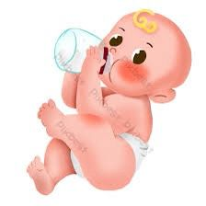
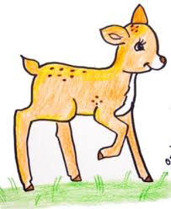

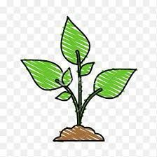

_________
10

15

انتهت الأسئلة،

ج – رتب الصور لتكوين سلسلة غذائية في ما يلي :-

ب – ما الذي تحتاجه المخلوقات الحية :-
1- ...............................................
2- ...............................................
3- ...............................................
ب / ضع ( √ ) تحت المخلوقات الحية فيما يلي وعلامة ( × ) امام الأشياء غير الحية :-
( ..................... ) ( ..................... ) ( .................... ) ( .................... ) ( .................... )
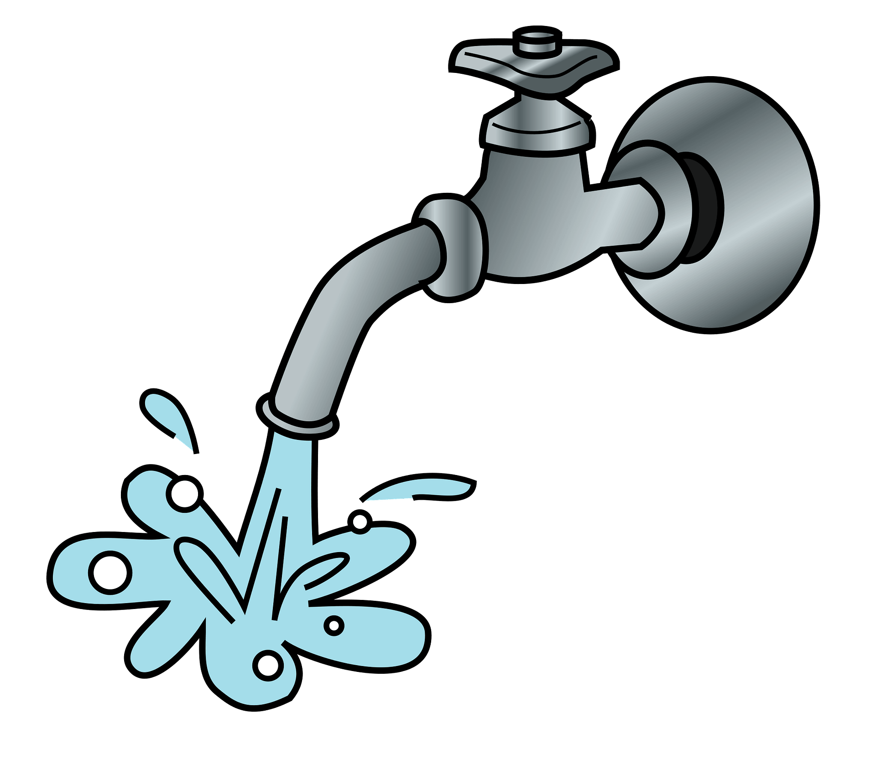
السؤال الثالث : أ / نصل العمود ( أ ) بما يناسبه من العمود ( ب ) :-

